Консультация для родителей.
«Семья и её роль в воспитании ребёнка».
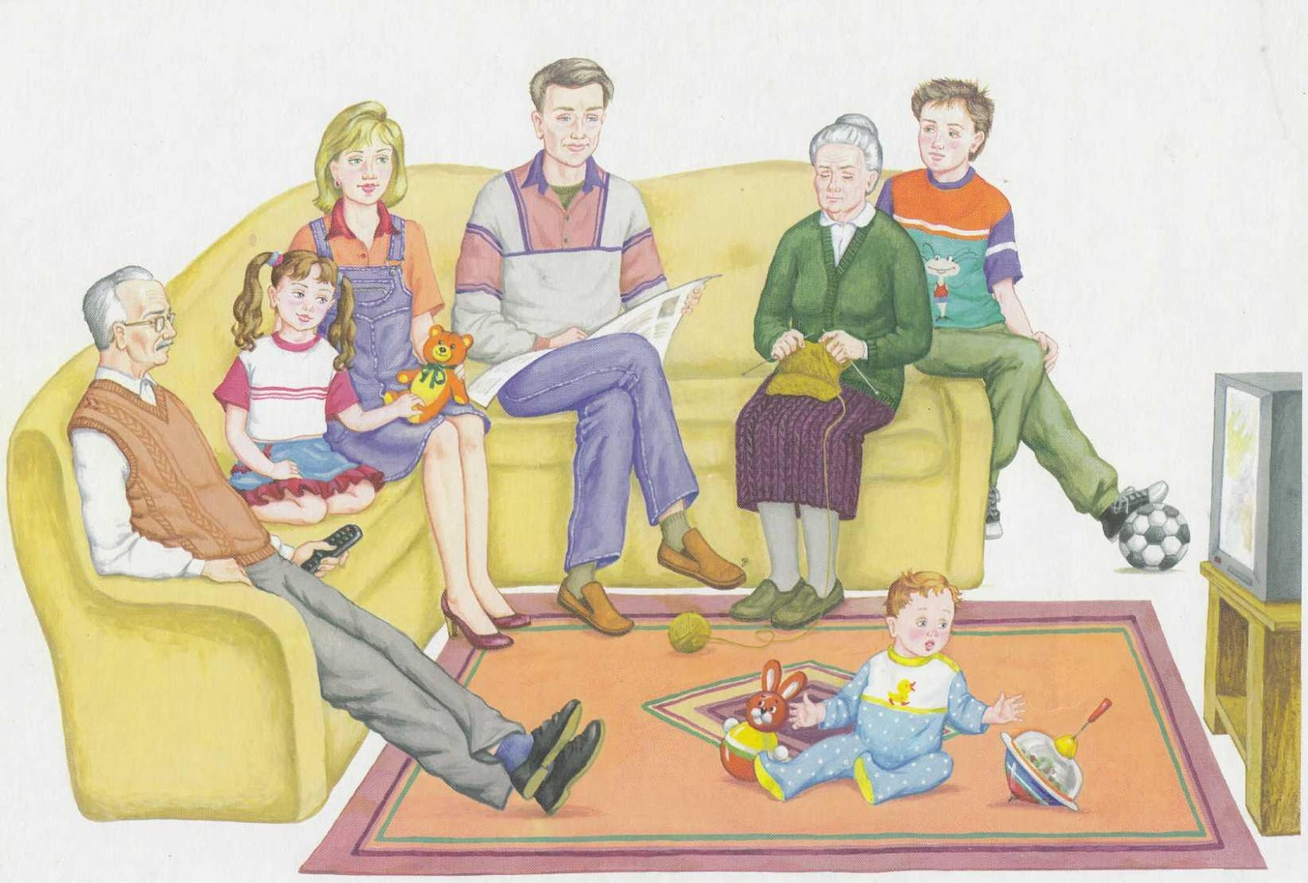
Для ребёнка семья - это среда, в которой складываются условия его физического, психического, эмоционального и интеллектуального развития.
Для взрослого человека семья является источником удовлетворения ряда его потребностей и малым коллективом, предъявляющим к нему разнообразные и достаточно сложные требования. На стадиях жизненного цикла человека последовательно меняются его функции и статус в семье.
Семья... На чем же должна строиться семья? Может быть, на доверии и любви? А может, на взаимоуважении и взаимопонимании? Конечно же, все это составляющие крепкого фундамента для семьи, словом семейные ценности. То есть семейные ценности - это то, что нельзя купить ни за какие деньги, получить по наследству. Семейные ценности можно обрести и пронести их через всю жизнь всем вместе.
В семье маленький человек проводит большую часть своей жизни. Для малыша "мир" — преимущественно мир семьи, в котором родители — главные опоры, без которых этот мир обрушится. Семья — одновременно и среда обитания, и воспитательная среда. Приобретённое в семье сохраняется в течение жизни. В семье закладываются основы личности, которая начинает формироваться в процессе отношений с близкими.
- Без авторитета взрослых невозможно воспитание. Прививайте детям уважение к старшим членам семьи, к матери и отцу.
- Недопустимо пренебрежительно отзываться о ком–то из членов семьи, злословить при ребёнке.
В семье закладываются основы всех сторон развития личности ребёнка:
- физической;
- познавательной;
- речевой;
- духовно–нравственной;
- художественно–эстетической.
Семейный уклад и здоровье.
Забота о здоровье ребёнка начинается со здорового образа жизни в семье. Здоровый образ жизни — это и благоприятный эмоциональный климат, и доброжелательное отношение членов семьи друг к другу, и создание условий для активной деятельности ребёнка: здоровое питание, умеренные физические нагрузки, и отказ взрослых от алкоголя, курения.
Советы по воспитанию.
Говорите ребёнку, что вы его любите.
Отсутствие любви и неумение хвалить и поддерживать своих детей приводят к проблемам выросших детей во взрослой жизни. Родителям необходимо поддерживать у ребёнка уверенность в том, что его любят, о нём заботятся, что его плохой поступок не влияет на отношение к нему в целом.
Хвалите и поддерживайте ребёнка.
Ребёнка нужно поощрять, поддерживать его желание быть хорошим. Хвалите своего ребёнка, пусть он видит, что вы замечаете его старания. В обстановке мелочных придирок, постоянных упрёков маленький человек ожесточается. Но быть на стороне ребёнка – не значит оправдывать его во всём.
Соблюдайте правила.
Дети не всегда чувствуют границы дозволенного, поэтому выставление ограничений необходимо. Правил не должно быть слишком много, но они должны быть безусловны, понятны ребёнку, постоянны и выполняемы единодушно всеми членами семьи.
Учите ребёнка ответственности.
Предлагайте ребёнку возможность выбора, предварительно объяснив возможные варианты поведения и их результаты. Обосновывайте запреты, поясняйте и показывайте к чему могут привести их нарушения, учите правильно оценивать свои поступки.
Будьте последовательны.
В семье очень важны слаженность и солидарность. Родители должны быть едины в своих требованиях, поддерживать друг друга и свой авторитет.
Всегда выполняйте свои обещания.
Обещайте только то, что вы можете выполнить, иначе ребёнок перестанет вам доверять. Дети тяжело переживают нечестность и неискренность родителей.
Играйте с ребёнком.
Постарайтесь вспомнить себя в детстве, в возрасте своего ребёнка. Во время игры дети и родители становятся ближе друг к другу, начинают лучше друг друга понимать.
Будьте щедры.
Щедрость родителей измеряется в душевном тепле, которое они дарят, в проведённом вместе времени, в желании помочь и способности прощать.
Уважайте ребёнка.
Помните, что ребёнок — личность, он имеет право на свою точку зрения, не старайтесь добиться полного послушания любой ценой, дайте возможность высказать своё мнение.
Будьте примером для ребёнка.
Личным примером формируйте в ребёнке полезные привычки: делать зарядку, гулять, читать, поддерживать чистоту, уступать место в общественном транспорте, придерживать дверь и т.д.

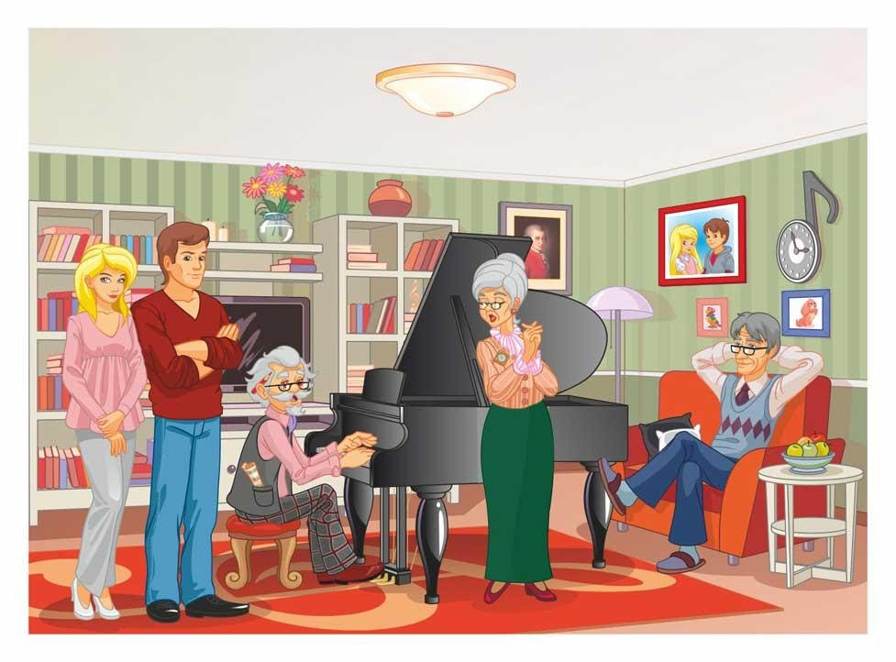

«Уважаемые родители!»
Вы поможете своему ребенку стать более
любознательным, развитым и успешным:
1. Объясните ребенку:
Что такое семья? (когда люди живут вместе, любят друг друга, заботятся друг о друге, помогают друг другу).
2. Расскажите ребенку, что вы когда то были маленькой и предложите ребенку рассмотреть семейные фотографии. Дайте ребенку возможность самостоятельно рассмотреть фотографии. Задайте вопрос, указывая поочередно на изображение каждого члена семьи: кто это? Спросите ребенка, как зовут его маму, папу, бабушку, дедушку, брата или сестру (если таковые имеются). Предложите ребенку рассказать, какая мама? (Добрая, красивая, хорошая.) Какой папа? (Высокий, строгий, красивый.) Какая бабушка? (Старенькая, добрая.) и т. д.
3. Расскажите ребенку о своем детстве:
«Семья наша была очень дружная. Мы любили проводить вместе все свободное время. Мы играли в разные игры. Давай, я тебя научу игре в которую я любила играть, когда была маленькой». По окончании игры не забудьте похвалить ребенка, сказав, что его семья действительно очень дружная.
4. Игра: «Чья это вещь?»
Для этой игры вам потребуется по одной вещи каждого членов семьи. Сложите их в мешок и когда будете доставать, спрашивайте: «Чья это вещь?»
Аналогично можно предложить ребёнку разобрать вещи, например, после стирки.
Игра «Назови ласково»
Мама мамочка, мамуля,
папа папочка, папуля,
бабушка бабуля,
дедушка дедуля,
брат братик, братишка,
сестра сестренка, сестричка,
внучка внученька.
Игра «Какая моя семья»? (игра с мячом в кругу)
(большая семья, дружная семья, хорошая семья, здоровая семья).
Игра «Кто живёт у нас в квартире? »
Раз, два, три, четыре (хлопаем в ладоши)
Кто живёт у нас в квартире? (шагаем на месте)
Раз, два, три, четыре, пять (прыжки на месте)
Всех могу пересчитать (шагаем на месте)
Папа, мама, брат, сестра (хлопаем в ладоши)
Кошка Мурка, два котёнка (наклоны туловища вправо, влево)
Мой сверчок, щегол и я – (повороты туловища вправо, влево)
5. Почитайте ребенку:
М. Шварц «Семья – словечко странное».
Е. Таранова «Семья – это мама и папа, и дед».
А. Барто «Младший брат», «Две сестры глядят на брата», «Мама уходит на
работу».
Е. Благинина «Посидим в тишине», «Мамин день».
Т. Бокова «Заботливая мама».
А.Усанова «Я один у мамы сын».
Л.Квитко «Бабушкины руки».
К.Д.Ушинский «Петушок с семьей».
С. Капутикян «Стираем», «Маша обедает», «Пылесос», «Игрушка».
Русские народные сказки: «Сестрица Аленушка и братец Иванушка»,
«Гусилебеди», «У страха глаза велики».
Загадки:
Без чего на белом свете
Взрослым не прожить и детям?
Кто поддержит вас, друзья?
Ваша дружная… (Семья)
Кто милее всех на свете?
Кого любят очень дети?
На вопрос ответим прямо:
Всех милее наша (мама)
Кто научит гвоздь забить,
Даст машинку порулить,
И подскажет, как быть смелым,
Сильным, ловким и умелым?
Все вы знаете ребята
Ну конечно это (папа).
Он трудился не от скуки,
У него в мозолях руки,
А теперь он стар и сед —
Мой родной, любимый… (дед)
Кто любить не устает,
Пироги для нас печет
Вкусные оладушки
Это наша (бабушка).
Кто веселый карапузик —
Шустро ползает на пузе?
Удивительный мальчишка —
Это младший мой... (братишка)
Стихи для заучивания:
У меня есть бабушки
Мы играем в ладушки.
Дедушки читают книжку,
Песни мне поет братишка,
Папа башню строит,
Мама торт готовит...
Я в начальники пойду
Дело каждому найду!
Кто любит и меня, и братца,
Но больше любит наряжаться? —
Очень модная девчонка —
Моя старшая... (сестренка)
У нас живёт большая
И дружная семья:
Папа, мама, бабушка,
Дедушка и я,
На меня похожий,
Забавный младший брат,
Он подрос и ходит
Со мною в детский сад.
6. Посмотрите мультфильмы:
«Бабушкин урок». «Трое из Простоквашино». «Осторожно обезьянки».
«Маша и волшебное варенье». «Волк и теленок». «Мешок яблок».
7. Нарисуйте вместе с ребенком свою семью.
8. Постройте из конструктора: «Дом для моей семьи»
9. Пальчиковая гимнастика
«Моя семья»
Этот пальчик дедушка, (Руки сжимают в кулак,
Этот пальчик – бабушка, поочерёдно разгибают пальцы,
Этот пальчик – папочка, начиная с большого)
Этот пальчик – мамочка,
Ну а это я. Вот и вся моя семья!
Дружная семейка
Раз уселась на скамейке
Наша дружная семейка: (пальцы сжаты в кулак)
Самой первой села мама, (разогнуть большой палец)
Рядом — строгий наш отец. (разогнуть указательный)
Следом братец и сестрица. (разогнуть средний и безымянный)
Ну а мне где поместиться (разогнуть мизинец)
Спасибо за сотрудничество!
